Sac à tarte
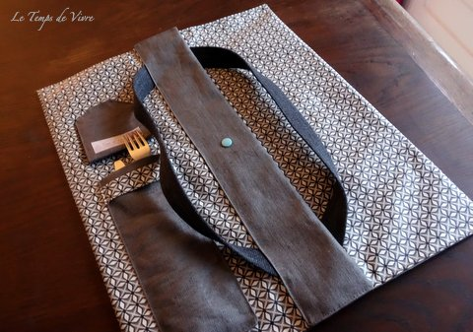
Equipement nécessaire
- Pied en téflon et aiguille cuir pour coudre la toile enduite.
- Patron selon la planche jointe. Penser à ajouter des marges de couture de 1 cm.

Fournitures
- 130 x 50 cm de coton enduit imprimé pour l’extérieur
- 130 x 50 cm de lin enduit pour l’intérieur et la poche
- 1 m de sangle de 3 cm de large pour les anses
- 1 pression résine

Patron du sac
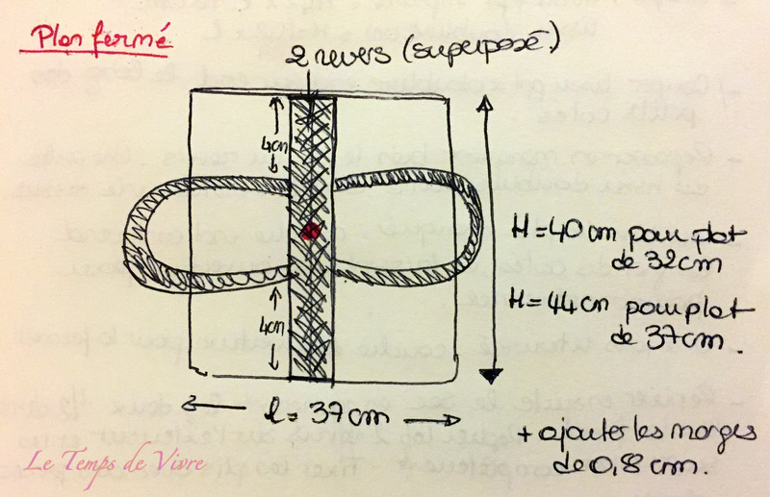
Le sac terminé mesure 37 cm de large sur 40 cm de hauteur (pour les plats de 32 cm de diamètre) ou 44 cm de hauteur (pour les plats de 37 cm de diamètre).

Les anses mesurent 50 cm chacune. Elles sont fixées à 4 cm des bords du sac.
Les revers mesurent 7 cm de large et sont totalement superposés l’un sur l’autre.

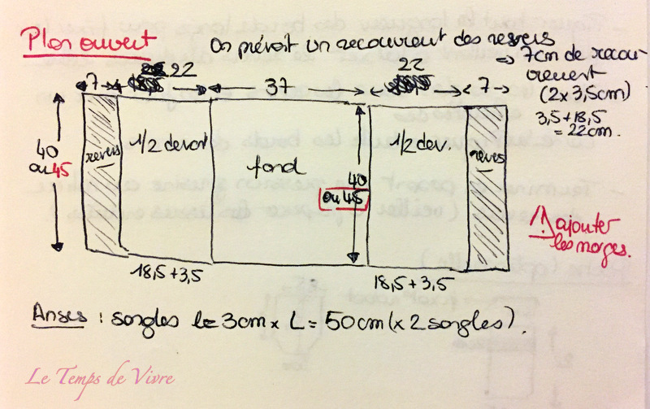

Pas à pas
Etape 1 : Couper les pièces en ajoutant les marges de couture au patron.
En tenant compte des marges de couture de 1 cm, on obtient deux coupons à couper de :
Coton enduit imprimé (extérieur): largeur = 83 cm x hauteur = 42 (ou 46) cm
Lin enduit (intérieur) : largeur = 97 cm x hauteur = 42 (ou 46) cm

Etape 2 : Coudre le corps du sac et marquer les revers
Coudre les tissus intérieur et extérieur, endroit contre endroit le long de chaque petit coté. Le tissu intérieur étant plus grand que le tissu extérieur, lorsqu’on remet à plat l’ensemble, on fait apparaître des marges en tissu intérieur sur le dessus en tissu extérieur qui constitueront les revers.
Bien marquer les limites de ces revers au fer puis coudre à plat les grands côtés, en laissant une ouverture pour pouvoir retourner l’ouvrage.
Retourner l’ouvrage sur l’endroit, faire un petit rentré au niveau de l’ouverture et fermer l’ouverture par une couture discrète (à la main pour les puristes !).

Etape 3 : Replier le sac et les revers
Replier le sac en ramenant les deux demi-devants sur le fond du sac. On forme ainsi un quasi-carré. Fixer avec des pinces type clover.
Replier les revers sur l’extérieur et les superposer complètement.
Fixer les plis avec des pinces.
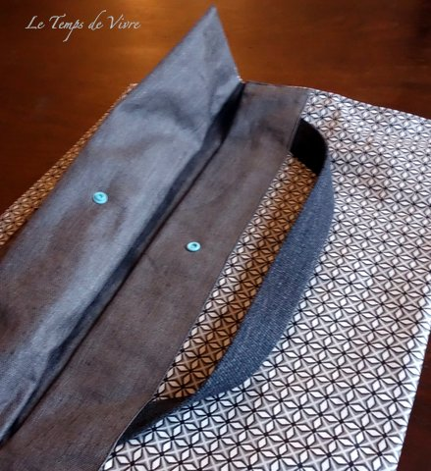
Piquer tout la longueur des grands bords pour fermer le sac et fixer les plis, en veillant à prendre un des revers seulement dans la couture. Le revers du dessus reste libre.
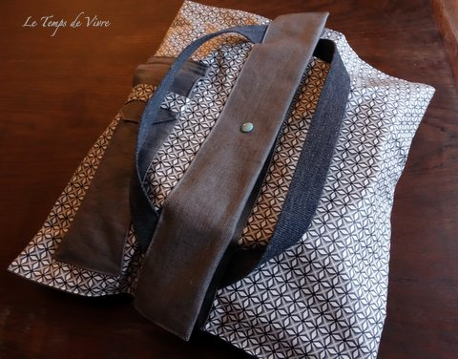

Etape 4 : Coudre les sangles
Placer les extrémités des sangles sous les revers, à 4 cm des bords supérieurs et inférieur du sac.
Les fixer par une couture renforcée au niveau des extrémités. Attention à ne pas prendre les revers dans la couture. Les sangles sont placées et cousues sous les revers.
Positionner les revers par dessus les sangles et surpiquer le bord des revers sur le dessus du sac. Cette couture permet de fixer les revers et d’assurer une deuxième couture de fixation des sangles.

Etape 5 : Poser la pression et coudre la poche (optionnel)
Pour s’assurer que le sac reste bien fermé, même en étant porté, on peut poser une pression en résine au milieu des revers. Penser à pré-percer les tissus enduits au ponçon pour faciliter la pose).
Pour le transport en sécurité des couverts, on peut ajouter une pocher sur le dessus du sac, selon les dimensions suivantes :

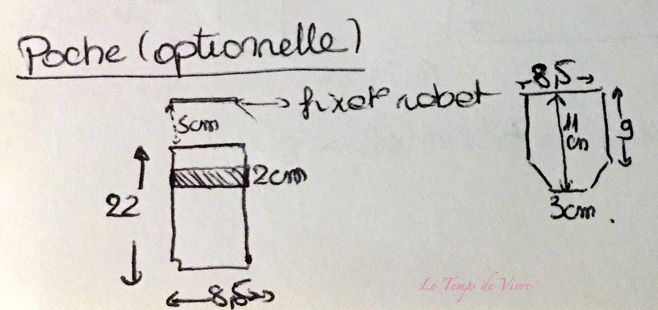

La poche est fixée à la fin du montage du sac, en surpiqure. Il faut donc faire des rentrés des bords avant de piquer.
Le rabat est cousu en dernier, à 5 cm au dessus du bord supérieur de la poche.

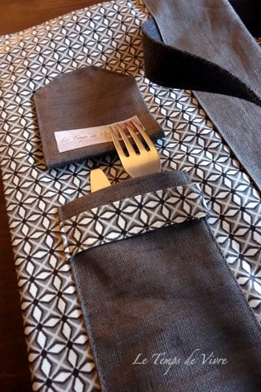
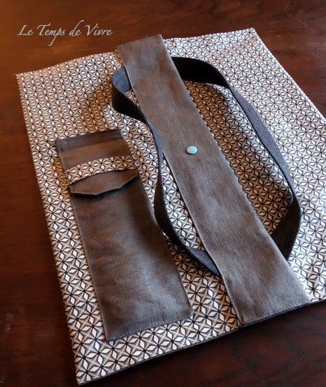

Et voilà, il ne reste plus que à garnir..!
